HRS组合图与论文叙事
  - 人群特征分布与模型领域组合响应
本文件将 G080＋G099 与 G032＋G044 组织成两张组合图，配套中英文图注、正文使用说明和可修改的 Results 段落。图 P 与图 M 是本文件的临时编号，纳入论文时再按最终图序替换。

建议的文章顺序
先用图 P 交代模型面对的人群特征分布，再用已有数值表回答各模型的预测表现，最后用图 M 展开模型如何组合相同信息。两张图分别承担人群背景和模型行为解释，性能比较仍由既有基准结果支撑。
顺序 | 材料 | 在文章中回答的问题
1 | 队列设计与基线描述 | 预测谁、从何时开始、预测多长时间
2 | 图 P 人群组合图 | 重复健康画像和基线预测特征如何分布
3 | 已有性能数值表 | 各模型在相同评价条件下表现如何
4 | 图 M 模型组合图 | 各模型对单领域与跨领域组合如何响应

贯穿两组图的问题
长期痴呆风险预测使用多维人群信息。论文先呈现这些信息的分布背景，再比较预测能力，进而考察不同模型对变量领域及其组合的响应。图 M 已有可量化的中心结果：在当前有响应计算探针对上，八模型的平均单领域能量份额为 93.27%–100%。图 P 提供跨时间的人群分布描述，结局富集或稳定亚型仍需单独的定量证据。

阅读与使用
第2页为图 P，第3页为中英文图注，第4页说明正文用法；第5页为图 M，第6页为中英文图注，第7页提供正文段落和数值依据。图注是论文候选文本，使用说明供作者组织文章时参考。
组合图保留全部已保存的观察点与响应结果，仅调整布局和面板编号。G026 已撤下；G044 使用响应谱与 SVD 修订版。现有主图套件及已选 Fig3G 未作修改。

图 P 跨时间的人群特征分布
  - G080＋G099 · a–b 重复访谈健康画像 · c–h 基线预测特征与结局
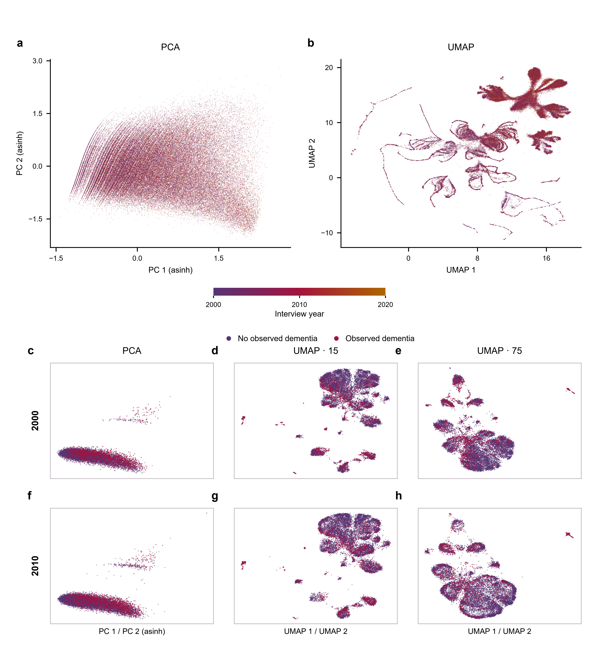
阅读顺序：a–b 查看访谈年份分布；c–h 比较两个基线年代及三种表示。两部分使用各自拟合的特征空间。完整图注见下一页。

图 P 中英文图注

中文图注
图 P 跨访谈年份与基线年代的人群特征分布
a–b，2000 年六年分析队列中，13,645 名参与者的 109,072 条完整健康画像记录在 PCA（a）与 UMAP（b）中的分布，颜色表示 2000–2020 年的访谈年份。13 项指标包括 BMI、四项功能限制计数、自评健康及七种慢病；标准化后对健康、功能和慢病三个模块等权。两种表示均仅以 2000 年的 13,465 份完整画像拟合，后续记录只投影。PCA 前两轴解释基线标准化方差的 33.0% 和 15.2%，显示坐标采用 asinh 变换。
c–h，2000 年（c–e；n＝13,658）和 2010 年（f–h；n＝14,659）六年分析队列的完整基线预测输入。三列分别为 PCA、15 近邻 UMAP 和 75 近邻 UMAP。94 项输入来自既有开发队列拟合的 MICE 插补缓存；按开发队列标准化，并按六个预定义领域的列数平方根反向加权。坐标仅在开发特征上拟合，2010 年特征仅投影；结局未参与拟合。紫色与酒红色分别表示对应六年窗口未观察到和观察到痴呆。病例点后绘制且透明度较高，点面积一致；每列上下两图共享范围。
全部记录均保留，无抽稀或显著性检验。a–b 与 c–h 使用不同特征集和独立拟合空间，坐标不能直接对应。后期完整画像数量受样本保留影响；两个基线队列重叠 6,982 名参与者。岛状结构反映编码与表示选择，不能直接命名为临床亚型。参数与计数见配套源表。

English legend
Figure P Population feature distributions across interview years and baseline cohorts
a–b, PCA (a) and UMAP (b) of 109,072 complete health-profile records from 13,645 participants in the 2000 six-year analytic cohort. Color denotes interview year from 2000 to 2020. Thirteen measures cover BMI, four functional-limitation counts, self-rated health and seven chronic conditions, with equal weighting of standardized health, function and disease blocks. Both transforms were fitted to 13,465 complete baseline profiles; later records were transformed without refitting. The first two PCs explain 33.0% and 15.2% of baseline standardized variance and are displayed using asinh coordinates.
c–h, Baseline predictor profiles in the 2000 (c–e; n = 13,658) and 2010 (f–h; n = 14,659) six-year cohorts. Columns show PCA and UMAP with 15 or 75 neighbors. All 94 inputs use the existing development-fitted MICE cache, development standardization and inverse-square-root weighting by the size of six predefined domains. Coordinates were fitted to development features only, without outcomes; 2010 features were transformed. Purple and wine indicate no observed dementia and observed dementia within the respective six-year windows. Cases are drawn last with higher opacity but equal point area. Limits are shared within columns.
All records are retained without downsampling. No significance tests are shown. Panels a–b and c–h use distinct feature sets and independently fitted spaces. Later follow-up profiles reflect sample retention, and the baseline cohorts share 6,982 participants. Projection islands do not establish clinical subtypes. Parameters and counts are retained in the accompanying source tables.

图 P 在文章中的使用

位置与段落任务
放在队列定义与基线描述之后、模型性能比较之前。开头先说明为何需要观察多维人群分布，再按 a–b、c–h 的顺序推进：重复访谈画像提供时间背景，完整基线输入展示与预测任务相关的特征分布，结局着色帮助读者定位病例。三列表示用于检查几何外观对方法选择的敏感性。
这一节应写成一个完整的描述性结果单元。图 P 当前的作用是交代预测问题的人群背景；不要仅凭点云外观把小节标题升级为“稳定亚型”或“疾病迁移轨迹”。如篇幅紧张，可保留两个年代的 PCA 与一种预先确定的 UMAP，将另一邻域设置移至补充材料。

Results 中文候选段落
我们从重复测量健康画像与基线预测输入两个层面描述人群特征分布。2000–2020 年的 109,072 条完整健康画像记录被投影到以 2000 年基线拟合的固定坐标中，呈现各访谈年份的记录分布（图 Pa–b）。随后，使用完整预测输入分别展示 2000 年与 2010 年基线人群，并叠加对应六年窗口的痴呆结局标签（图 Pc–h）。线性表示与两种邻域设置的非线性表示并列呈现，以考察结局位置与几何形态对表示选择的敏感性。两个基线队列共享 6,982 名参与者，因此跨年代比较描述不同基线时期的分布，不能视作独立人群的对照。

Results English draft
We characterized population feature distributions at the levels of repeated health profiles and baseline predictor inputs. We projected 109,072 complete health-profile records collected from 2000 to 2020 into fixed spaces fitted at the 2000 baseline, displaying their distributions by interview year (Fig. Pa–b). We then visualized the full predictor inputs for the 2000 and 2010 baseline cohorts and overlaid dementia outcomes within the corresponding six-year windows (Fig. Pc–h). Linear and nonlinear representations with two neighborhood sizes provided complementary views for examining the sensitivity of outcome locations and geometric patterns to representation choice. The baseline cohorts shared 6,982 participants; comparisons therefore describe different baseline periods rather than independent populations.

衔接到模型评价
中文：在人群特征分布的背景下，我们进一步比较各模型在统一预测任务与评价条件下的表现。
English: Against this description of population feature distributions, we next compared model performance under the same prediction tasks and evaluation conditions.

正文与图注的分工
位置 | 保留的内容
正文 | 两类分析对象、时间与结局的阅读逻辑，以及影响解释的样本重叠。
图注 | 面板、颜色、样本量、拟合与投影范围、显示变换和样本保留。
Methods与源表 | 插补缓存、特征清单、领域权重、邻域数、种子、缺失与完整记录计数。

加强结论的后续分析：如需主张局部结局富集或跨表示一致性，应在源坐标与结局标签上预先定义相应统计量；这些分析本次未新增。

图 M 模型的领域组合响应结构
  - G032＋G044 · a–b 整体谱与方向 · c–j 八模型的组合项能谱
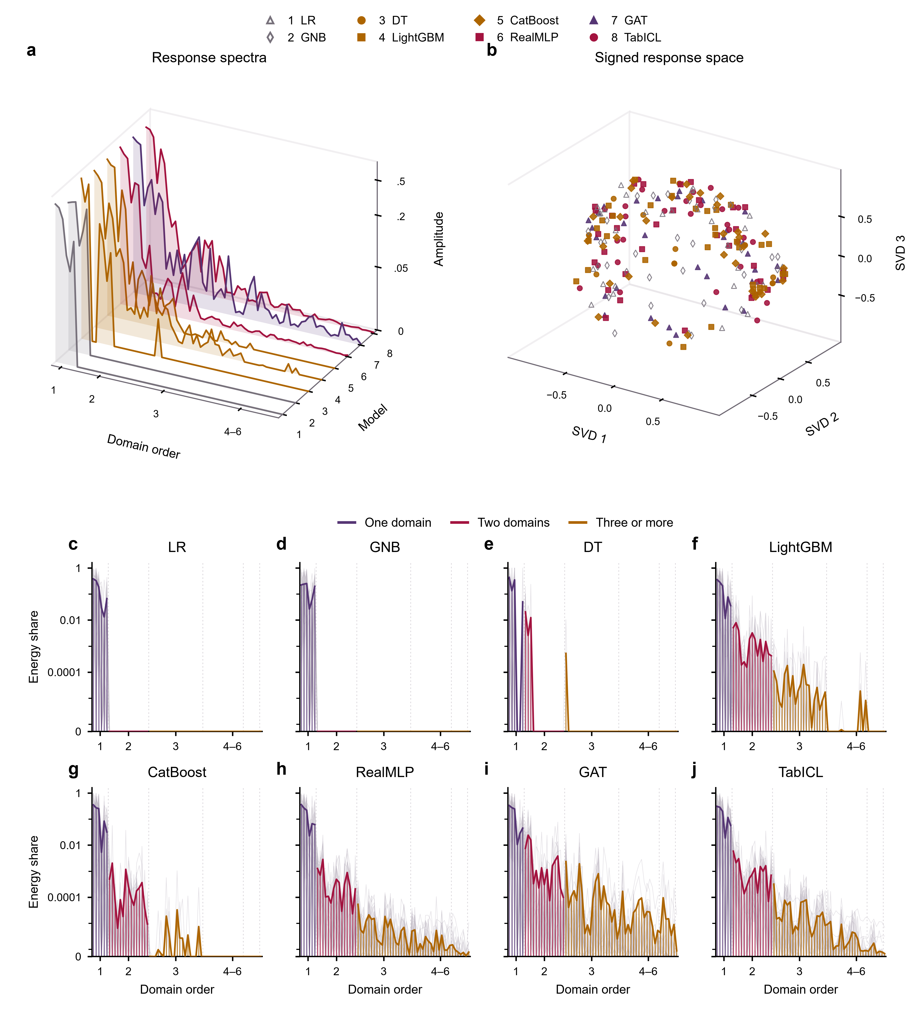
阅读顺序：a 查看整体响应幅度；c–j 展开各模型的能量结构与探针对差异；b 补充有符号响应方向。完整图注见下一页。

图 M 中英文图注

中文图注
图 M 不同预测模型的领域组合响应结构
a，八个六年模型在同一组已保存计算探针上的归一化组合项响应谱。每个模型使用 32 对锚点／供体和六个领域的全部 64 种整体替换组合。对预测 log odds 作精确 Walsh–Hadamard 变换，去除常数项后得到 63 个系数；有响应向量按二范数归一化，无响应向量保留为零。曲线高度为有响应探针对的均方根振幅，显示采用 asinh(amplitude/0.02)，刻度标原始振幅。组合项按领域阶数排列，1–6 阶分别有 6、15、20、15、6、1 项；模型轴为离散编号。
b，对全部 256 个模型×探针对的有符号归一化系数向量作未中心化 SVD，显示前三个得分坐标，保留 84.84% 的矩阵平方范数能量。全部向量均保留，包括原点重叠的 12 个 DT 零响应向量；模型颜色与形状对应顶部图例。近球面外形部分来自单位范数归一化。
c–j，依次为 LR、GNB、DT、LightGBM、CatBoost、RealMLP、GAT、TabICL 的归一化组合项能谱。细灰线为单个有响应探针对，灰色范围为第10–90百分位，彩线为均值；紫、酒红、赭色分别代表单领域、两领域及三领域以上组合项。纵轴为 symlog。DT 有 20 对有响应探针，其余模型各有 32 对，阈值为响应方差大于 10⁻¹⁰。a 的均方根振幅平方与 c–j 的平均能量逐项对应。探针对跨模型匹配，256 个向量不代表 256 名独立参与者。本图分析既有计算替换输入，不涉及新拟合、实际干预或显著性检验；响应能量不等于预测性能。

English legend
Figure M Domain-combination response structure across prediction models
a, Normalized response spectra of eight six-year models evaluated on the same saved probes: 32 anchor/donor pairs and all 64 substitutions of six predictor domains. An exact Walsh–Hadamard transform of predicted log odds yields 63 nonconstant coefficients. Responsive vectors are normalized by their Euclidean norm; inactive vectors remain zero. Ridge heights show root-mean-square amplitudes across responsive pairs, displayed as asinh(amplitude/0.02) with original-amplitude ticks. Terms are ordered by domain order, with 6, 15, 20, 15, 6 and 1 terms at orders 1–6. Model positions are discrete.
b, Uncentered SVD of all 256 signed normalized model/pair vectors. The first three scores retain 84.84% of squared Frobenius energy. All vectors are retained, including 12 inactive DT vectors overlapping at the origin. Model colors and shapes follow the top legend. The approximately spherical geometry partly follows unit-norm normalization.
c–j, Energy spectra for LR, GNB, DT, LightGBM, CatBoost, RealMLP, GAT and TabICL, respectively. Thin gray lines represent responsive pairs, gray envelopes their 10th–90th percentiles, and colored lines their means. Purple, wine and ochre denote one-domain, two-domain and higher-order terms. The vertical scale is symlog. DT has 20 responsive pairs and other models have 32, using response variance >10⁻¹⁰. Squared RMS amplitudes in a equal the mean energy values in c–j. Pairs are matched across models; the 256 vectors are not independent participants. These are saved computational hybrids, without new model fits, actual interventions or significance tests. Response energy is not predictive performance.

图 M 在文章中的使用

位置与中心结果
放在模型性能数值表之后，承接“模型表现比较之外，其领域组合响应是否相同”。用 a 建立全局印象，用 c–j 支撑能量分解，再用 b 引入符号方向。a 与 c–j 是同一分解的概览和细节，不重复计作独立证据；b 的空间接近也不能直接解释为性能相同。

Results 中文候选段落
在相同的领域替换探针下，各模型的响应能量均以单领域项为主，其平均份额介于 93.27% 与 100% 之间（图 Ma、c–j）。跨领域组合项的份额因模型而异，其中 GAT 为 6.73%，TabICL 为 2.04%，CatBoost 为 0.52%。这些结果表明，当前探针下的模型差异体现在共同的单领域主导结构之上的组合响应。进一步将有符号归一化系数映射至共同 SVD 空间，使响应幅度与方向能够分别比较（图 Mb）。

Results English draft
Across the same domain-substitution probes, single-domain terms dominated response energy in all models, with mean shares ranging from 93.27% to 100% (Fig. Ma,c–j). Cross-domain shares differed across models, reaching 6.73% for GAT, 2.04% for TabICL and 0.52% for CatBoost. Thus, within the tested probes, models differed in their combination responses on top of a shared single-domain-dominated structure. A common SVD representation of signed normalized coefficients additionally enabled comparison of response directions (Fig. Mb).

段落所用数值依据
模型 | 单领域项 % | 跨领域项 % | 有响应探针对
LR | 100.000 | 数值精度量级 | 32
GNB | 100.000 | 数值精度量级 | 32
DT | 96.388 | 3.612 | 20
LightGBM | 96.971 | 3.029 | 32
CatBoost | 99.482 | 0.518 | 32
RealMLP | 99.192 | 0.808 | 32
GAT | 93.267 | 6.733 | 32
TabICL | 97.963 | 2.037 | 32

计算口径：每对有响应探针先按总响应方差归一化，再对探针对求均值并按领域阶数求和。数值取自既有谱表，不是新的模型性能指标，也不是全人群特征贡献率。

与全文结论的衔接
Discussion 可将性能比较与响应结构并列讨论：模型选择既涉及预测表现，也涉及其在同一信息替换条件下的响应方式。当前材料支持比较这两个维度，但尚未检验“特定人群区域—组合响应—预测收益”的因果链。
数据与复现索引：G032_mean_spectra.csv、G032_pair_spectra.csv；G044 的 RMS_spectra.csv、SVD_profile_coordinates.csv；G080/G099_coordinates.csv.gz。图注依据原有参数与审核文件；本次未增加模型训练或投影拟合。

